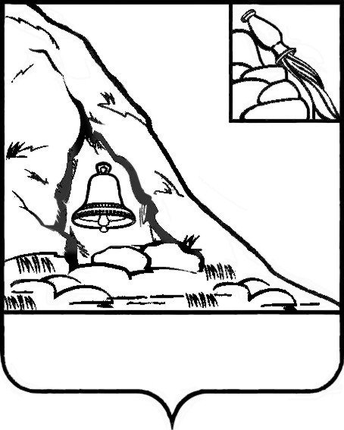

**ФИНАНСОВЫЙ ОТДЕЛ АДМИНИСТРАЦИИ ПОДГОРЕНСКОГО МУНИЦИПАЛЬНОГО РАЙОНА ВОРОНЕЖСКОЙ ОБЛАСТИ**

**П Р И К А З**

От 29 сентября 2023 года № 77

пгт. Подгоренский

Об утверждении порядка завершения операций по исполнению районного бюджета и бюджета Подгоренского городского поселения в текущем финансовом году

В целях реализации [статьи 242](consultantplus://offline/ref=60E377B013C48350AC2A402CE58AA1720680B90A1D668413AD13C0E55085FCBDB2FBAD65F2D9E0925E3C1B43C459D1788F6B53E9E83Bz9LEN) Бюджетного кодекса Российской Федерации приказываю:

1. Утвердить прилагаемый Порядок завершения операций по исполнению районного бюджета и бюджета Подгоренского городского поселения в текущем финансовом году.
2. Опубликовать настоящий приказ в печатном средстве массовой информации органов местного самоуправления Подгоренского муниципального района Воронежской области «Подгоренский муниципальный вестник» и разместить на сайте администрации Подгоренского муниципального района в сети «Интернет».
3. Настоящий приказ вступает в силу с момента опубликования.
4. Контроль за исполнением приказа возложить на главного специалиста – главного бухгалтера (Камышову К.Е.).

Руководитель финансового отдела Н.А. Курильченко

Приложение

к приказу финансового отдела администрации Подгоренского муниципального района

от 29.09.2023 г. № 77

**Порядок**

**завершения операций по исполнению районного бюджета**

**и бюджета Подгоренского городского поселения**

**в текущем финансовом году**

1. В соответствии со [статьей 242](consultantplus://offline/ref=60E377B013C48350AC2A402CE58AA1720680B90A1D668413AD13C0E55085FCBDB2FBAD65F2D9E0925E3C1B43C459D1788F6B53E9E83Bz9LEN) Бюджетного кодекса Российской Федерации исполнение районного бюджета и бюджета Подгоренского городского поселения (далее – местного бюджета) завершается в части:

операций по расходам местного бюджета и источникам финансирования дефицита местного бюджета - 31 декабря текущего финансового года;

зачисления в местный бюджет поступлений завершенного финансового года, распределенных в установленном порядке Управлением Федерального казначейства по Воронежской области (далее - УФК по Воронежской области) между бюджетами бюджетной системы Российской Федерации, и их отражения в отчетности об исполнении районного бюджета завершенного финансового года - в первые пять рабочих дней очередного финансового года.

2. В целях завершения операций по расходам местного бюджета и источникам финансирования дефицита местного бюджета главные распорядители, получатели бюджетных средств, бюджетные и автономные учреждения представляют в финансовый отдел администрации Подгоренского муниципального района (далее – финансовый отдел) не позднее чем:

- за один рабочий день до окончания текущего финансового года - расчетные и иные документы, необходимые для подтверждения в установленном порядке принятых денежных обязательств и последующего осуществления перечислений из местного бюджета;

- за три рабочих дня до окончания текущего финансового года – уведомления об уточнении вида и принадлежности платежа;

- за три рабочих дня до окончания текущего финансового года - расчетные документы для осуществления операций по выплатам за счет наличных денег.

2.1. В целях завершения операций по источникам внутреннего финансирования дефицита районного бюджета и бюджета Подгоренского городского поселения Подгоренского муниципального района и операций по расходам районного бюджета и бюджета Подгоренского городского поселения Подгоренского муниципального района на обслуживание муниципального долга финансовый отдел не позднее одного рабочего дня до окончания текущего финансового года принимает расчетные и иные необходимые документы для осуществления расходов на обслуживание муниципального долга и осуществления выплат по источникам внутреннего финансирования дефицита районного бюджета и бюджета Подгоренского городского поселения Подгоренского муниципального района.

3. Финансовый отдел осуществляет в установленном порядке санкционирование оплаты денежных обязательств, подлежащих оплате за счет средств местного бюджета, и отправку электронных платежных поручений в УФК по Воронежской области до последнего рабочего дня текущего финансового года включительно.

4. Не использованные в текущем финансовом году бюджетными и автономными учреждениями остатки субсидий на выполнение муниципального задания, предоставленных из соответствующего бюджета в соответствии с абзацем первым пункта 1 статьи 78.1 Бюджетного кодекса Российской Федерации, используются в очередном финансовом году для достижения целей, ради которых эти учреждения созданы, при достижении бюджетным (автономным) учреждением показателей муниципального задания на оказание муниципальных услуг (выполнение работ), характеризующих объем муниципальной услуги (работы).

5. Не использованные в текущем финансовом году бюджетными и автономными учреждениями остатки субсидий на иные цели, предоставленных из соответствующего бюджета в соответствии с абзацем вторым пункта 1 статьи 78.1 и со статьей 78.2 Бюджетного кодекса Российской Федерации, подлежат перечислению в соответствующий местный бюджет на казначейский счет № 03234 в УФК по Воронежской области не позднее чем за пять рабочих дней до окончания текущего финансового года.

Указанные остатки средств могут использоваться бюджетными и автономными учреждениями в очередном финансовом году при наличии потребности в направлении их на те же цели в соответствии с решением органа местного самоуправления, осуществляющего функции и полномочия учредителя учреждения.

6. Остатки неиспользованных лимитов бюджетных обязательств (бюджетных ассигнований) и предельных объемов финансирования для перечислений из местного бюджета текущего финансового года, отраженные на лицевых счетах, открытых в финансовом отделе главным распорядителям и получателям средств местного бюджета, не подлежат учету на указанных лицевых счетах в качестве остатков на начало очередного финансового года.

7. Получатели средств местного бюджета, у которых имеются текущие счета в кредитных организациях, неиспользованные остатки средств областного бюджета за вычетом суммы средств, необходимой для осуществления перечислений в последний рабочий день текущего финансового года, возвращают не позднее чем за два рабочих дня до окончания текущего финансового года на счет местного бюджета, с которого осуществлялось перечисление средств соответствующим получателям средств местного бюджета.

8. После 1 января очередного финансового года документы от главных распорядителей средств местного бюджета (главных администраторов источников финансирования дефицита местного бюджета) на изменение лимитов бюджетных обязательств и предельных объемов финансирования завершенного финансового года (бюджетных ассигнований) не принимаются.

9. Главные распорядители, получатели бюджетных средств, бюджетные и автономные учреждения несут ответственность за соблюдение требований настоящего Порядка в соответствии с действующим законодательством.

10. Не использованные по состоянию на 1 января текущего финансового года межбюджетные трансферты, полученные в форме иных межбюджетных трансфертов, имеющих целевое назначение, подлежат возврату в местной бюджет в течение первых пятнадцати рабочих дней текущего финансового года.

Остатки межбюджетных трансфертов возвращаются главным администратором доходов бюджета муниципального образования по возврату остатков на лицевой счет финансового отдела, открытого на казначейском счете в УФК по Воронежской области, на основании заявки на возврат. Заявки на возврат формируются отдельно по федеральным, областным и местным средствам.

11. Не использованные по состоянию на 1 января текущего финансового года полученные целевые средства и безвозмездные поступления от других бюджетов бюджетной системы Российской Федерации, подлежат возврату в доход бюджета, из которого они были ранее предоставлены, в порядке, установленном министерством финансов Воронежской области.

12. Средства бюджета завершенного финансового года, поступившие на единый счет бюджета в очередном финансовом году, подлежат перечислению в доход бюджета в порядке, установленном для возврата дебиторской задолженности прошлых лет получателей средств.